**EL VOLEIBOL**

**RUBEN SANTIAGO NOREÑA RAMIREZ**

**GRADO 10-1**

**I. E. MIGUEL DE CERVANTES SAAVEDRA**

**AREA DE EDUCAION FISICA**

**IBAGUE**

**AGOSTO**

**2021**

**MOTIVACION**

1. 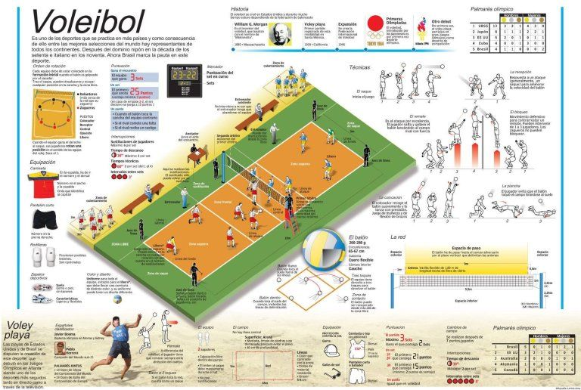Observa la imagen y reflexiona sobre ella.

En la imagen se observan cada una de las cosas que tiene el voleibol; para este caso el balón, la cancha, el uniforme, las posiciones, su evolución, su malla, sus pases, como defender y que protección se usa para evitar algún accidente, cuántos puntos se deben hacer para ganar en un partido, la rotación y cuando ganan un punto los equipos.

1. **Observa el video y escribe tu opinion.**

<https://www.youtube.com/watch?v=jKqb3fvRHiU>

El voleibol aparte de ser un deporte común y corriente, también puede ser difícil cuando quieras practicarlo. Algunas veces tienes el cuerpo lastimado y/o fatigado por lo que hace que el balón toca el suelo. Entonces hay que pensar que el dolor no existe y no dejar que el balón cae al piso. Además hay que aprender a defender bien como dice una imagen “Si el voleibol fuera fácil, seria futbol”. Esto significa que este es un deporte difícil para ganarlo.

**EJERCICIOS**

1. Realizar un esquema conceptual.

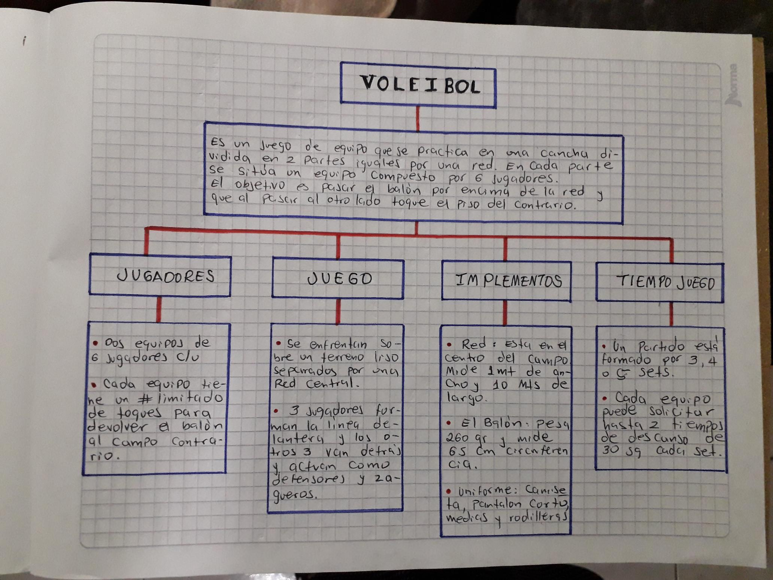

1. Dibujar el campo de juego con zonas, líneas y medidas del campo.

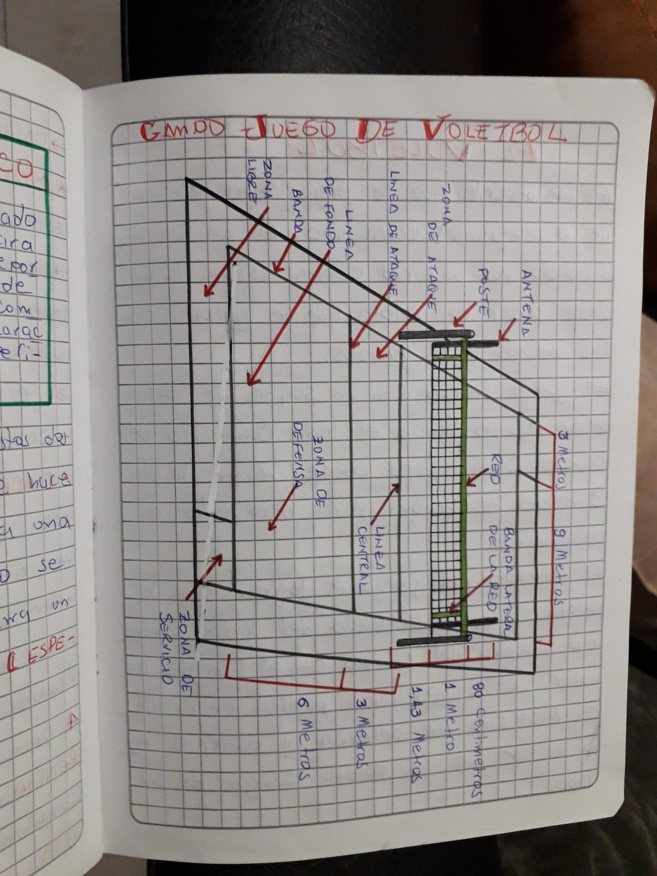

1. Consultar cómo se desarrolla el juego.

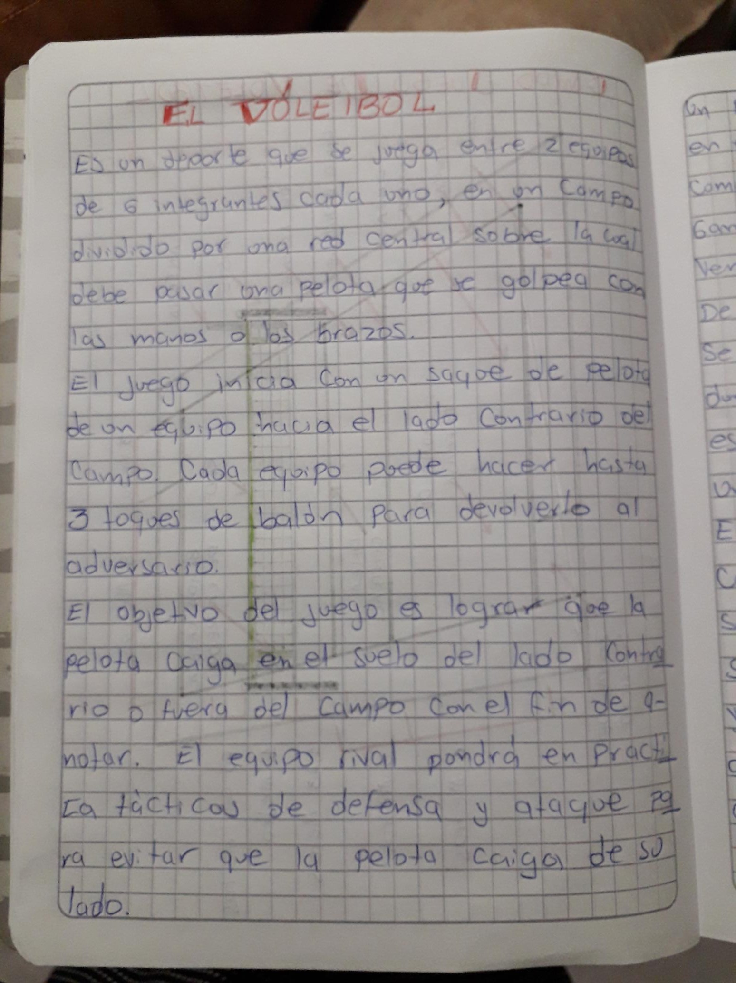

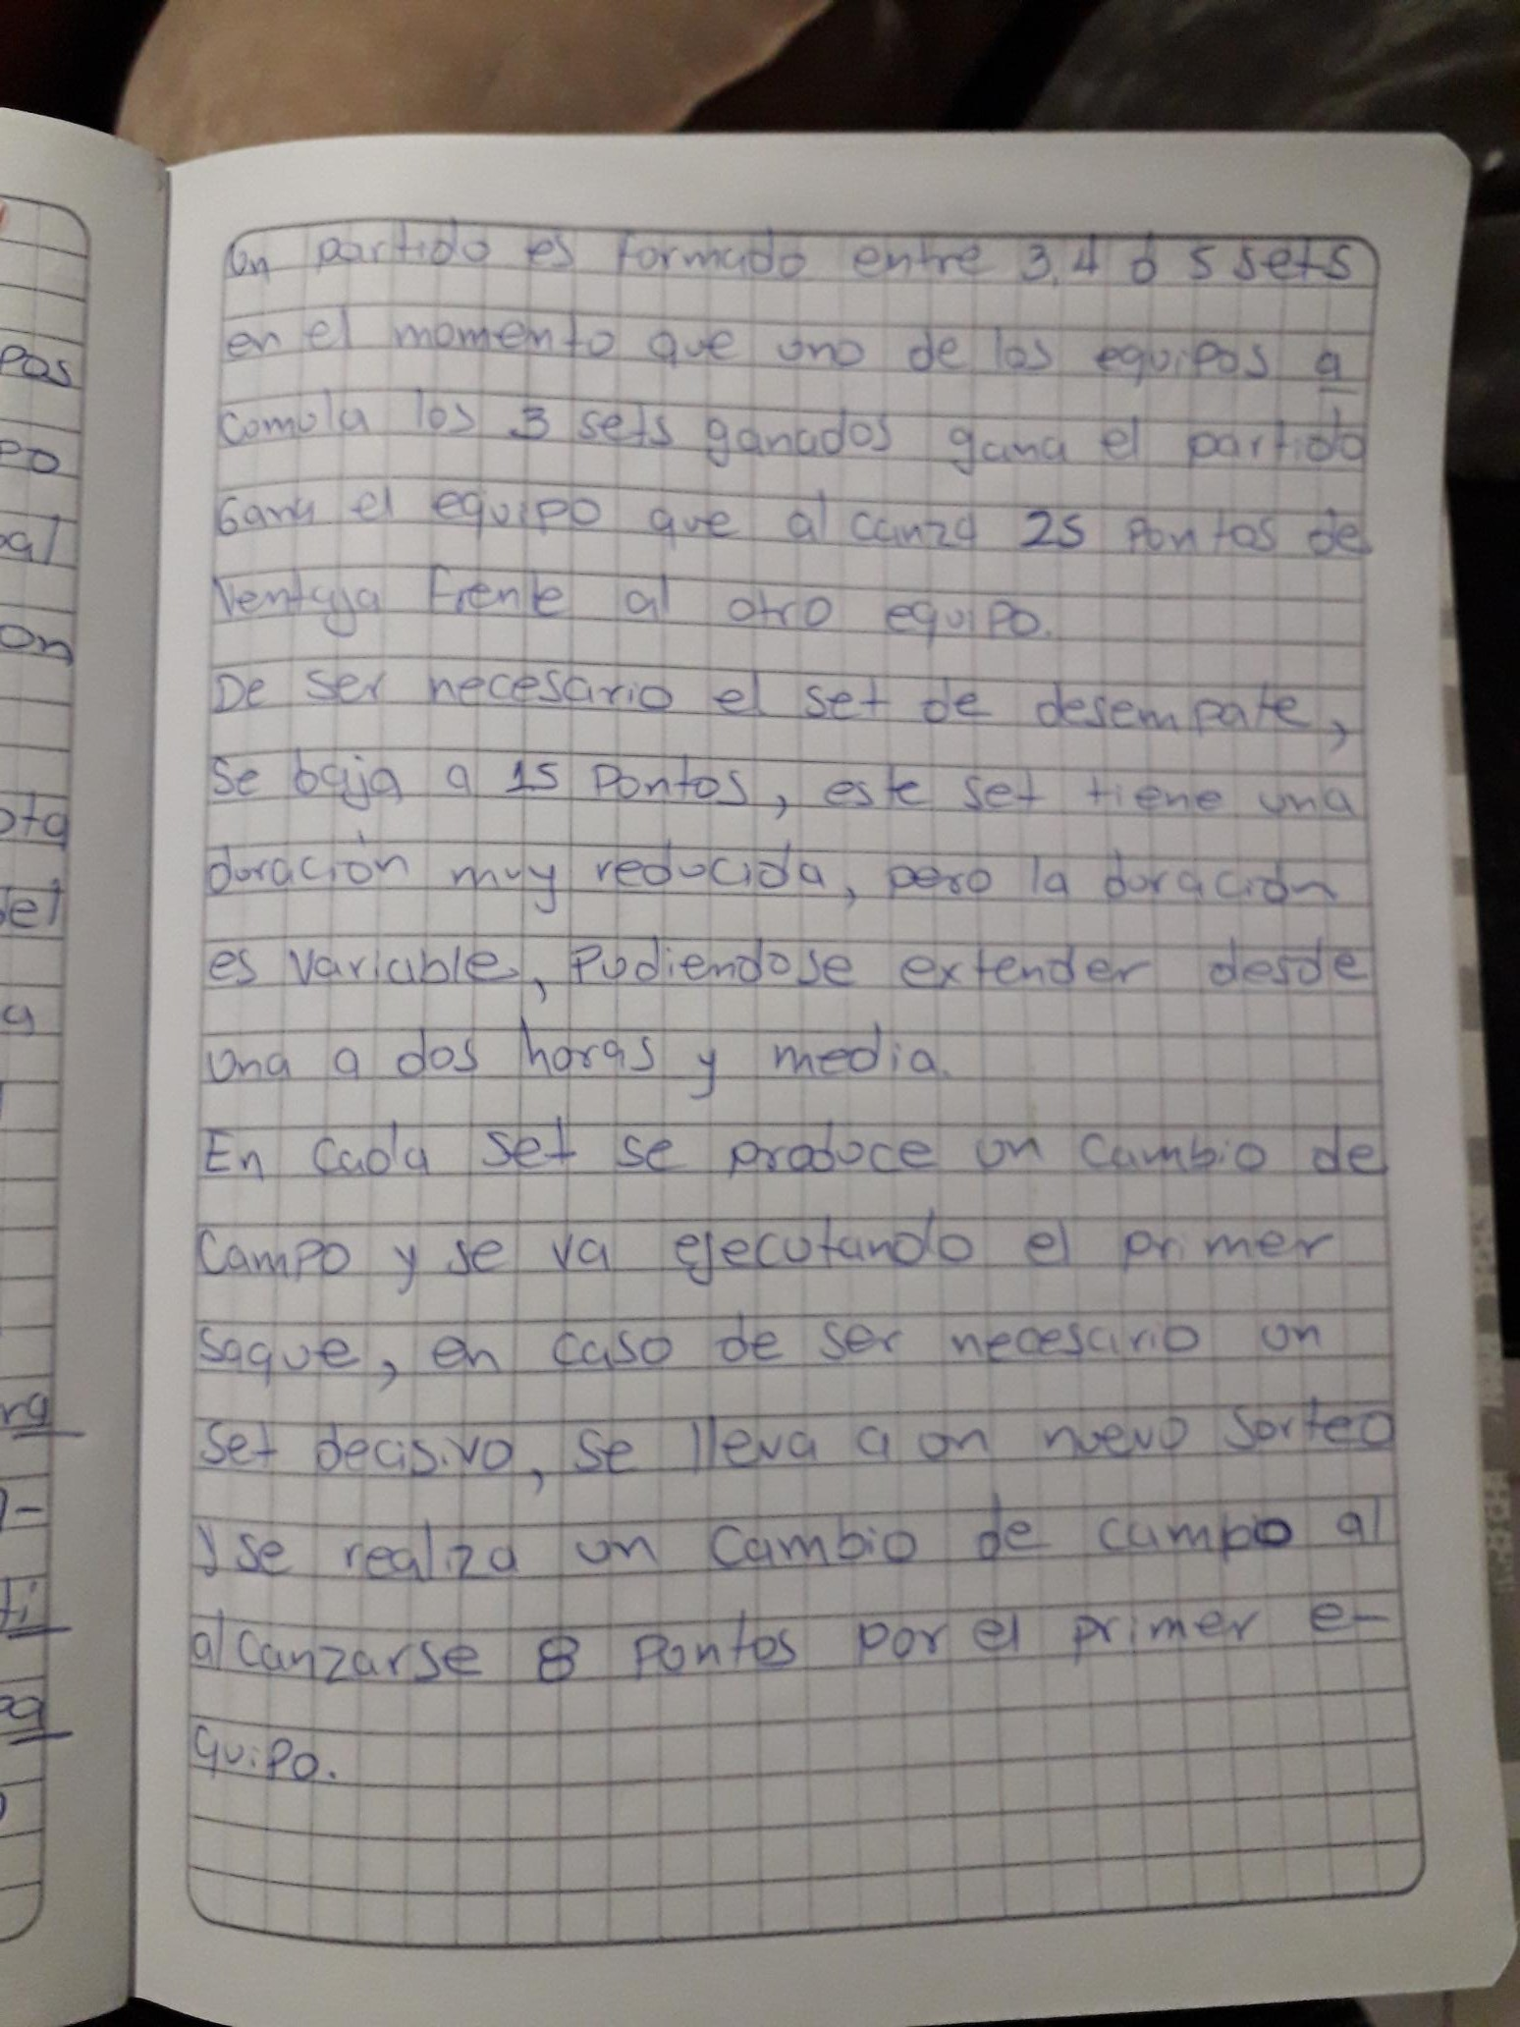

**EVALUACIÓN**

1. Escribe que te pareció interesante del tema.

En realidad **El Voleibol** es un tema muy interesante para mí, porque llevo más de 3 años practicándolo y aunque no lo tengo como disciplina deportiva, sí lo realizo como actividad física tres veces por semana para mantener mi salud física y mi peso en estado óptimo.

Esta clase me ayudo a recordar algunos conceptos que ya había olvidado del Voleibol y también para aprender cosas que no sabía y que en las academias donde entreno no me habían enseñado, tal y como es la Historia y las medidas exactas de la cancha y la Red.

1. Escribe las conclusiones del tema.

De este tema del Voleibol concluí:

* Es más que una actividad física, este deporte se debe utilizar como recurso para aprovechar el tiempo libre y más en tiempo de pandemia ya que se puede realizar al aire libre y sin ningún tipo de aglomeración.
* Para practicar el voleibol no es necesario tener muchas habilidades, con una buena disposición, disciplina y aprender a trabajar en equipo se pueden ganar los partidos.
* Este deporte tiene ciertas reglas que deben respetarse y cumplirse sin ser alteradas; tales como: las dimensiones de cancha, las dimensiones de la red y las dimensiones del balón.
* Es un deporte que se juega EXCLUSIVAMENTE con las manos y los brazos. La idea es lanzar el balón de una mitad a otra, la cual está separada por una red, cada jugador puede tocar una sola vez el balón y por un máximo de tres veces y cada vez que hay anotación los jugadores deben cambiar de posición, ya que dichas posiciones son rotativas.
* A mi parecer el Voleibol es uno de los deportes más completos, fáciles y divertidos de practicar, además lo pueden practicar todas las personas que deseen, de todas las edades y todos los estratos sociales; ya que fomenta el trabajo en equipo y la solidaridad al momento de jugarlo.